РЕЗУЛЬТАТИ опитування здобувачів освіти щодо якості організації та проведення виробничої (технологічної) практики 2024/2025 н.р.

Виберіть вашу спеціальність
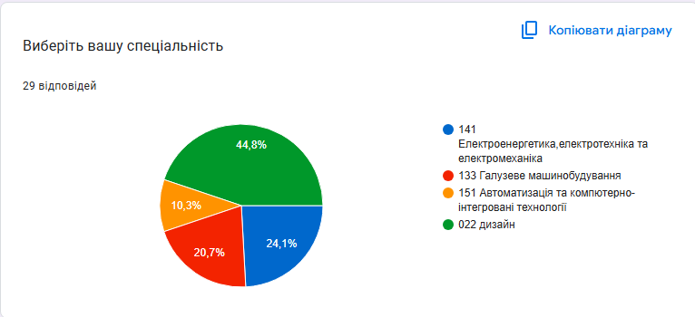
1 Вкажіть який вид практики Ви проходили (вкажіть назву практики).
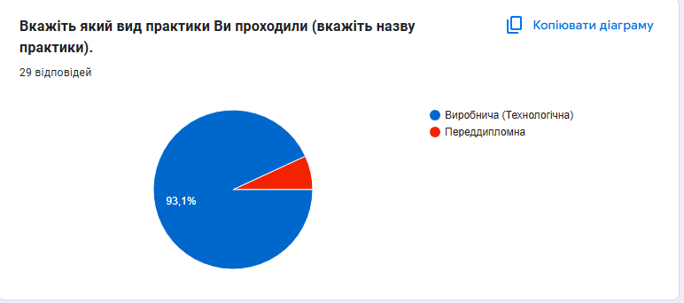

2. Чи мали Ви можливість самостійно обрати місце проходження практики?
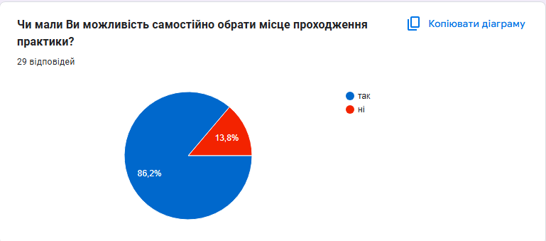
3. Чи отримали ви достатньо інформації про програму практики до її початку?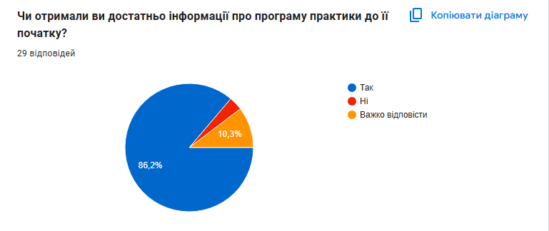
4. Чи були чітко визначені ваші обов'язки під час практики?
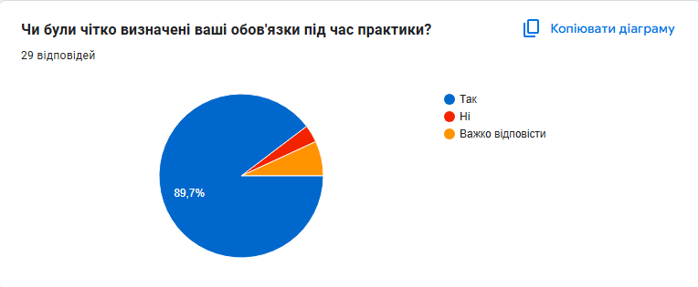
5. Чи були керівники практики від закладу освіти та підприємства доступні для консультацій?
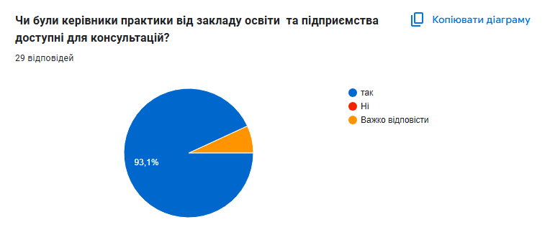
6. Чи отримали ви можливість застосувати теоретичні знання на практиці? 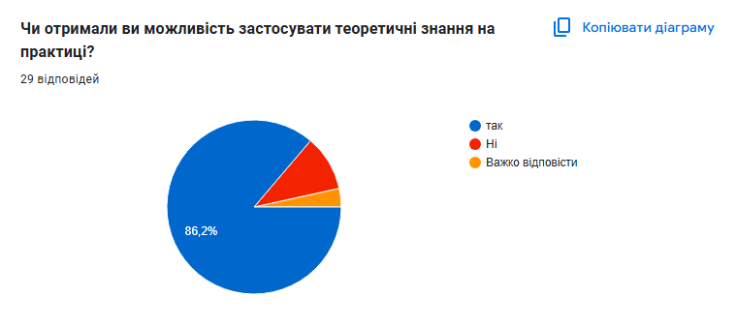
7. Чи відповідала база практики профілю вашої спеціальності?
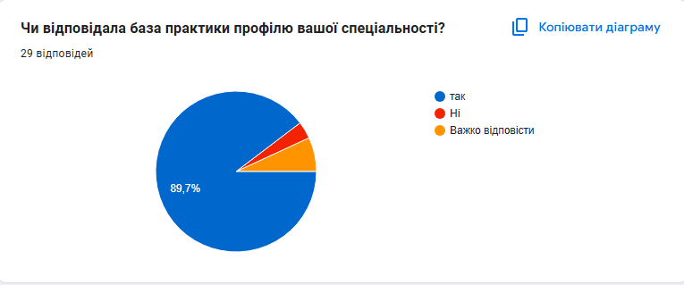
8. Наскільки Ви задоволені рівнем взаємодії між Вами та керівником практики?
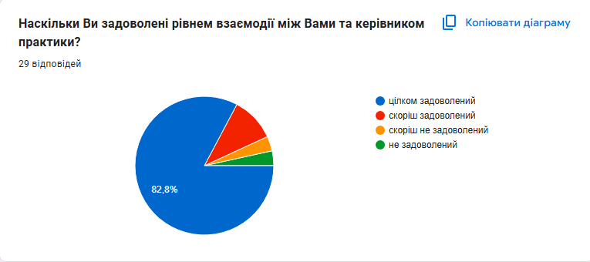
9. Як Ви загалом оцінюєте якість організації практики? (оцініть за 5-ти бальною шкалою, де «1» – практика організована дуже погано, а «5» – практика організована дуже добре)
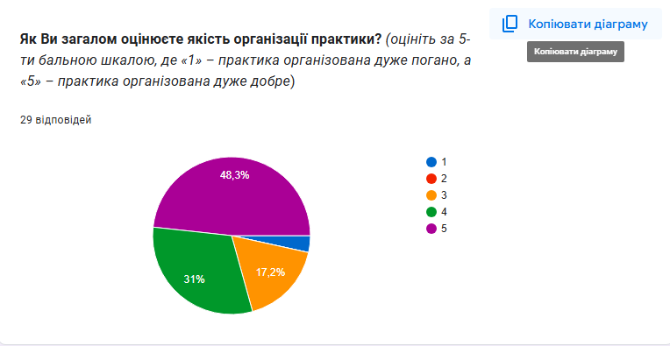

10. На Вашу думку, проходження практики сприяє підвищенню Ваших знань та практичних навичок?
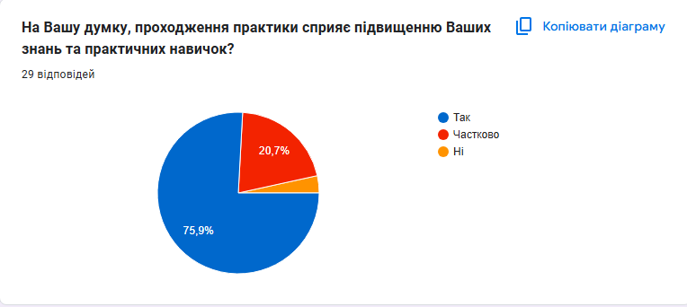

11. На Вашу думку, яку роль відіграє практика у формуванні Вашої професійної компетентності?
